El universo y el clima
© Editorial Piedra Santa 2016
Nombre de la institución educativa: Nombre del estudiante: Fecha: Sección:
- Escribe el nombre de las partes en que se divide la geosfera.

- ¿Cómo se llama la primera persona que caminó sobre la Luna?

- Subraya la fase de la luna que provoca la manifestación de mareas altas en la Tierra.
  - luna nueva b. cuarto creciente c. luna llena d. cuarto menguante
- ¿Qué utilidad tiene la presión atmosférica en la vida diaria?

- Relaciona las capas de la atmósfera con la característica que las describe.
exosfera
ionosfera
mesosfera
estratosfera
troposfera

Módulo 3
Aquí están los satélites artificiales.
Capa de ozono
Lugar de formación de auroras boreales
Aquí se originan las estrellas fugaces
Lugar de los fenómenos meteorológicos

- ¿Por qué es importante la hidrosfera para los seres vivos?

- ¿Por qué es importante conocer el estado del tiempo?

- ¿Qué nombre recibe el instrumento que permite ver mejor un objeto lejano?

© Editorial Piedra Santa 2016
Módulo 3

- ¿Qué significa que un planeta “debe tener su órbita despejada”?

- Si pudieras escoger un planeta para colocar un negocio, ¿cuál escogerías y por qué?

- ¿Qué evidencias demuestran que la gravedad del Sol atrajo menos elementos de los pla- netas exteriores que de los interiores?

- Escoge el planeta más bello del sistema solar. Explica las razones de tu selección.

- ¿Cómo relacionarías la redondez de la Tierra y los eclipses de luna?

- Completa el siguiente organizador gráfico.
Planetas del sistema solar
Interiores
Júpiter

- Explica qué origina los solsticios y equinoccios.

- ¿Qué tienen en común los planetas que tienen anillos?

Módulo 3
© Editorial Piedra Santa 2016
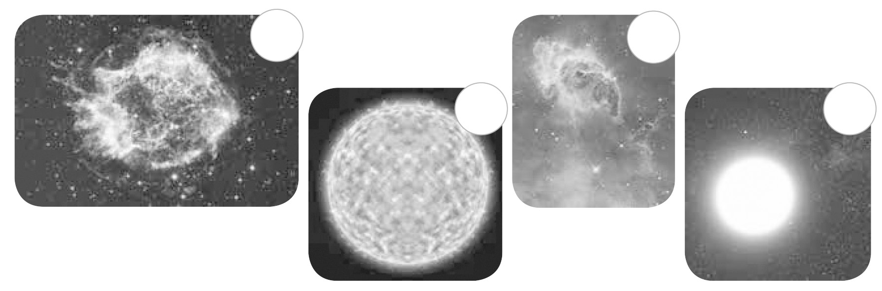
  - En base a lo aprendido, ¿para qué utilizarías una estación espacial?

  - ¿Qué utilidad tienen las constelaciones para las personas?

  - ¿Qué hubiera sucedido si Galileo hubiera abandonado la construcción del telescopio?

  - ¿Por qué son importantes los satélites artificiales?

  - Une con una línea cada nombre de estrella con su definición.

© Editorial Piedra Santa 2016
Módulo 3

- Observa las siguientes imágenes. Escribe a qué era geológica pertenece cada una.
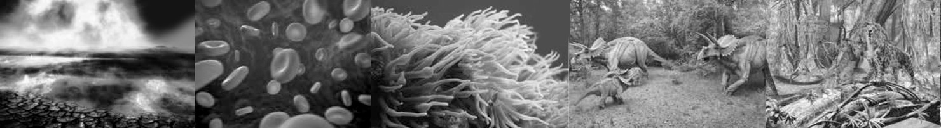

a. b. c. d. e.
- ¿Como se relacionan cambios de temperatura-mosquito del género Aedes?

- Guatemala es un país vulnerable a los fenómenos naturales. Escribe tres ejemplos que demuestren esta afirmación.

- ¿Cuál es la función de Conred?

- Haz un resumen en orden cronológico de la forma como apareció y evolucionó la vida a través de las eras geológicas.

- ¿Por qué es importante conocer las medidas de prevención en caso de desastres naturales?

